TERVEYSPISTETOIMINNASTA RAPORTOINTI

Taustaa
Terveyspisteet ovat keskeinen Punaisen Ristin terveyden edistämisen toimintamuoto. Terveyspisteitä pyydetään raportoimaan, jotta saamme ajantasaista tietoa toiminnasta. Tiedon käytölle on useampia tarkoituksia.
- Oman Terveyspisteen toiminnan seuranta osastoissa ja piireissä
- Toiminnan merkityksen ja vaikuttavuuden perusteleminen sidosryhmille ja mahdollisille rahoittajille
- Toiminnasta tiedottaminen (karttaohjelma v.2026)
Tieto raportoidaan Power BI -ohjelmassa, johon pääsy tulevaisuudessa on osastoilla, piireillä ja keskustoimistolla. Tavoitteena on ajantasainen ja käyttökelpoinen tieto kaikille toimintaan osallistuville tahoille.

Käyntilomakkeella raportointi HUOM. Raportointi AINA OMA-ohjelman kautta!
- Terveyspistetoiminnan lomake on rakennettu IFRC:n KOBO -järjestelmään. Jokainen Terveyspistetoimintaryhmä lisää lomakkeen oman toimintaryhmänsä sivulle erillisen ohjeen mukaisesti.

- Toiminnasta raportoiva vapaaehtoinen luo OMA -profiilin.

- OMA -profiililla liitytään oman Terveyspisteen toimintaryhmään. Ryhmän jäsenenä pääsee käyttämään raportointilomaketta.

- Ryhmän jäsenet näkevät linkin kohdassa Tiedonkeruulomakkeet. Lomaketta käytetään aina tässä näkymässä raportoitaessa toiminnasta. Esimerkki Terveyspiste Kiitos:
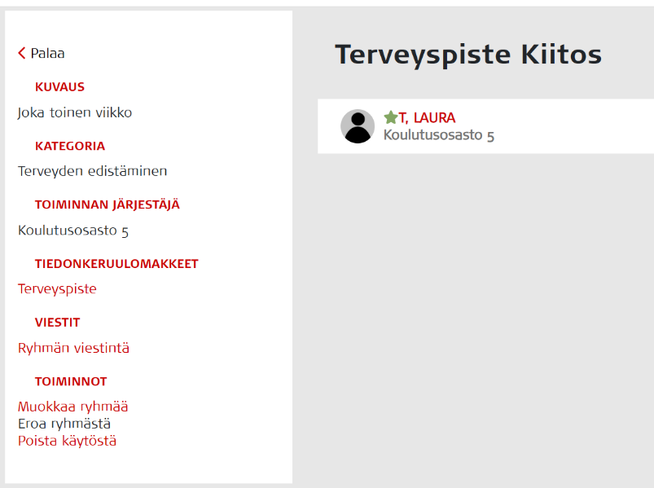

- Lomake aukeaa napauttamalla linkkiä.
- Jokaisesta kohtaamisesta täytetään oma lomake.
KOBO -lomakkeen täyttäminen
Jokaisella Terveyspistetoimintaryhmällä on oma koodi. Tässä esimerkissä se on numero 882.
Koodin perusteella tieto siirtyy kyseisen Terveyspisteen tietoihin ja tieto on myöhemmin hyödynnettävissä Terveyspistekohtaisesti.
Lomake on käytettävissä suomeksi ja ruotsiksi. Kielen voi valita kohdassa Valitse kieli.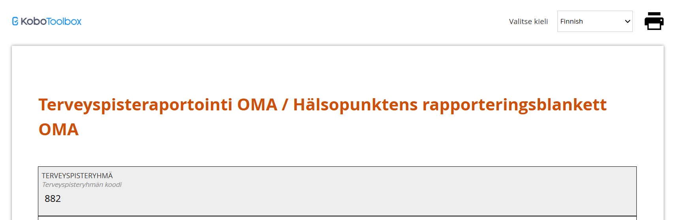

Lomake on laadittu mahdollisimman nopeaksi täyttää lisäämällä vastausvaihtoehdot kysymyksiin.
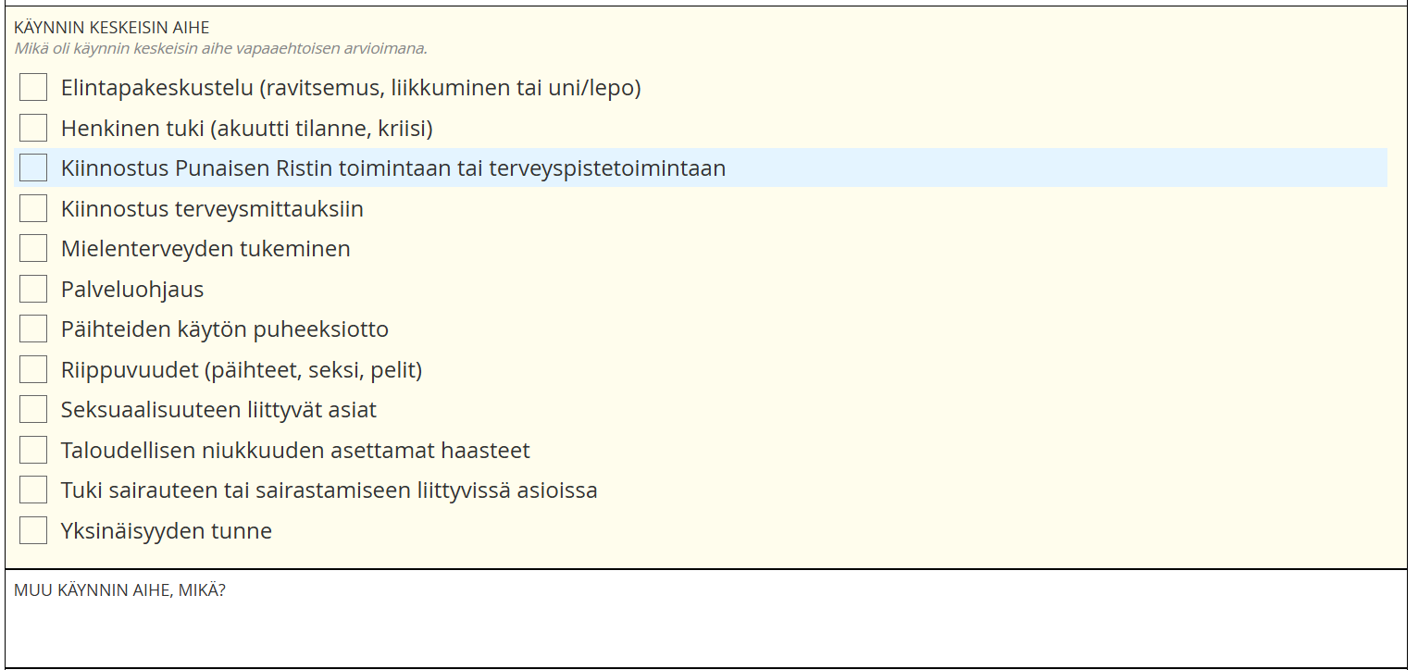
Mikään kysymyksistä ei ole pakollinen. Valita voi yhden tai useamman vaihtoehdon.
Vastatessa on hyvä pohtia, mikä on kävijän aito syy hakeutua Terveyspisteelle.
Avoimiin kysymyksiin voi kirjoittaa vapaasti huomioita.

Ongelmissa ja kehittämisehdotuksissa voit ottaa yhteyttä oma.tuki@redcross.fi .

